название | упаковка (кг.) | цена (руб.)
тепломакс | 25 | 301
ООО «Торговый дом Рязанский кирпич»
390007 г. Рязань ул. Кирпичного завода, д.18
Тел/факс: (4912) 98-88-66, 99-22-29, 76-05-34
E-mail: 988866@mail.ru www.кирпич-рязань.рф

Прайс-лист
Расход теплой кладочной смеси тепломакс
1.08.2011
название |  | Размер камня | Расход ТЕПЛОМАКСА  (кг.сухой смеси/ 1 шт.)
Каменнь 2.1 НФ | 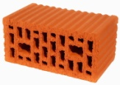 | 250х120х140 | 0.268
Каменнь 10.7 НФ №1 | 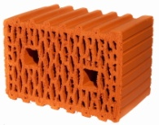 | 380х250х219 | 0.848
Каменнь 10.7 НФ №2 | 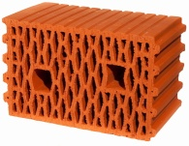 | 250х380х219 | 0.848
Каменнь 14.3 НФ | 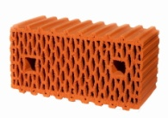 | 510х250х219 | 1.138

Подготовка основания.
Основание должно быть сухим, прочным, твердым и не должно подвергаться усадке или деформации. Пыль, грязь, следы раствора, жира, масла, старой краски и т.п. должны быть удалены.
Приготовление растворной смеси.
Залить в емкость чистую холодную воду исходя из расчета 0,30-0,40 л/кг смеси. Высыпать в емкость сухую смесь и перемешать до образования однородной консистенции. Замешивать растворную смесь необходимо механическим способом при помощи бетоносмесителя или низкооборотной электродрели с насадкой (400-600 об/мин). Выдержать полученную растворную смесь (по консистенции похожая на мокрую землю) в течение 5-7 минут (за это время происходят химические реакции), затем снова перемешать до образования однородной консистенции.
Нанесение.
Растворную смесь наносят в соответствии с инструкцией, указанной на упаковке, с соблюдением всех временных интервалов, а также СНиП 3.03.01-87.
Теплоизоляционные кладочные смеси – это готовый продукт. Не допускается введение в состав смеси каких-либо посторонних добавок или заполнителей. Допускается оживлять растворную смесь путем повторного перемешивания, но без добавления воды.
Примечание: Температура окружающей среды во время проведения работ должна находиться в диапазоне от +5С до +35С.
Упаковка и срок хранения
Срок хранения: 6 Месяцев в заводской упаковке в сухом проветриваемом помещении.

Теплоизоляционная смесь ТЕПЛОМАКС поставляется в бум. трехслойных меш., по 25 кг

ВНИМАНИЕ! Смесь содержит цемент. При работе со смесью использовать резиновые перчатки и защитные очки. Избегать длительного контакта растворной смеси с кожей и глазами. При попадании в глаза промыть большим количеством воды. Хранить в недоступном для детей месте.

